**PEMBUATAN WEBSITE PEMESANAN WORSKPACE TERDEKAT MENGGUNAKAN MODEL SERVERLESS ARCHITECTURE**

PT Indohome Media, IDX Incubator, Menara Mandiri I, 16th Floor,

Jl. Jend. Sudirman, Senayan Kota Jakarta Selatan, DKI Jakarta 12190

**LAPORAN MAGANG**

diajukan untuk memenuhi syarat kelulusan mata kuliah Magang

pada Fakultas Matematika dan Ilmu Pengetahuan Alam  
Universitas Padjadjaran

NAMA LENGKAP

NPM 140810160053



UNIVERSITAS PADJADJARAN  
FAKULTAS MATEMATIKA DAN ILMU PENGETAHUAN ALAM  
PROGRAM STUDI TEKNIK INFORMATIKA  
SUMEDANG  
2020

**LEMBAR PENGESAHAN**

**PEMBUATAN WEBSITE PEMESANAN WORSKPACE TERDEKAT MENGGUNAKAN MODEL SERVERLESS ARCHITECTURE**

PT Indohome Media, IDX Incubator, Menara Mandiri I, 16th Floor,

Jl. Jend. Sudirman, Senayan Kota Jakarta Selatan, DKI Jakarta 12190

Telah dipersiapkan dan disusun oleh

NAMA LENGKAP

NPM 140810160053

Disetujui dan disahkan sebagai laporan hasil magang

pada tanggal …………….

Pembimbing Lapangan Dosen Pembimbing/Wali

………………………. …………………………….

NIP.

Mengetahui,

Ketua Program Studi Teknik Informatika

FMIPA UNPAD

Dr. Juli Rejito, M.Kom.

NIP. 19680717 199303 1 003

**KATA PENGANTAR**

*Bismillahirahmanirrahim*. Dengan menyebut nama Allah yang Maha Pengasih dan Maha Penyayang. Segala puji dan syukur penulis panjatkan ke hadirat Allah SWT yang telah memberikan rahmat dan karunia-Nya sehingga penulis dapat menyelesaikan penyusunan skripsi yang berjudul “**………………………………**” sebagai salah satu syarat menempuh sarjana pada Program Studi S-1 Teknik Informatika Fakultas Matematika dan Ilmu Pengetahuan Alam Universitas Padjadjaran.

Dalam proses penyusunan dan penulisan skripsi ini tidak terlepas dari bantuan, bimbingan, serta dukungan dari berbagai pihak. Oleh karena itu dalam kesempatan ini penulis mengucapkan terima kasih kepada Bapak ……………., sebagai pembimbing utama, Bapak Aditya Pradana, S.T., M.Eng, sebagai pembimbing pendamping yang telah meluangkan waktu dan pikirannya sehingga penulis dapat menyelesaikan skripsi ini. Ucapan terima kasih juga diberikan kepada keluarga penulis yang selalu memberikan motivasi dan doa yang menjadi pendorong dalam penyelesaian skripsi ini. Penulis juga mengucapkan terima kasih sebanyak-banyaknya kepada:

………………., selaku Dekan Fakultas Matematika dan Ilmu Pengetahuan Alam Universitas Padjadjaran.

………………., selaku Kepala Departemen Ilmu Komputer Fakultas Matematika dan Ilmu Pengetahuan Alam Universitas Padjadjaran.

………………., selaku Ketua Program Studi S-1 Teknik Informatika Fakultas Matematika dan Ilmu Pengetahuan Alam Universitas Padjadjaran

Dosen-dosen Teknik Informatika Unpad yang telah mengajar dan memberikan ilmu kepada penulis selama masa perkuliahan yang membawa penulis pada posisi sekarang ini.

…………………

Akhir kata, penulis berharap semoga skripsi ini dapat bermanfaat bagi pembaca.

Jatinangor, ………………...

Penulis

DAFTAR ISI

KATA PENGANTAR iii

DAFTAR ISI v

DAFTAR TABEL viii

DAFTAR GAMBAR ix

DAFTAR LAMPIRAN x

BAB I PENDAHULUAN 1

1.1 Latar Belakang 1

1.2 Identifikasi Masalah 5

1.3 Batasan Masalah 5

1.4 Maksud dan Tujuan 6

1.5 Manfaat Penelitian 6

1.6 Lokasi Kerja Praktek/Magang 7

1.7 Waktu Pelaksanaan 8

BAB II TINJAUAN PUSTAKA 10

2.1 Repositori Institusi 10

2.2 *Extreme Programming* 10

2.3 *Progressive Web Apps* 14

2.4 ReactJS 15

2.5 Express 16

2.6 Javascript 17

2.7 Bootstrap 18

2.8 MySQL 19

2.9 *Unified Modeling Language* (UML) 19

2.9.1 *Use Case Diagram* 20

2.9.2 *Activity Diagram* 21

2.9.3 *Deployment Diagram* 22

2.10 *Entity Relationship Diagram (ERD)* 23

2.11 *Black Box Testing* 24

2.12 *Usability Testing* 25

2.13 *Heuristic Evaluation* 26

2.14 Skala Likert 29

2.15 Heroku 30

BAB III ANALISIS DAN DESAIN 32

3.1 Fase Eksplorasi 32

3.1.1 Kebutuhan Pengguna 33

3.1.2 Kebutuhan Data 33

3.1.3 Kebutuhan Perangkat Lunak 34

3.1.4 Kebutuhan Perangkat Keras 34

3.1.5 Kebutuhan Sistem 35

3.1.6 *User Story* 37

3.2 Fase Perencanaan 39

3.3 Fase Iterasi 41

3.3.1 Analisis Sistem 41

3.3.2 Analisis Arsitektur Menggunakan *Deployment Diagram* 44

3.3.3 Desain Basis Data 44

3.3.4 Desain Antarmuka 49

3.3.5 *Testing* 59

3.4 Fase Produksi 59

3.5 Fase Pemeliharaan dan Fase Akhir 63

BAB IV HASIL DAN PEMBAHASAN 65

4.1 Impelementasi Program 65

4.1.1 Halaman Utama 65

4.1.2 Halaman Register 68

4.1.3 Menu *Login* 74

4.1.4 Halaman Unggah Skripsi 78

4.1.5 Halaman Menu Admin 82

4.1.6 Halaman Verifikasi Akun 84

4.1.7 Halaman Tinjau Skripsi 88

4.1.8 Halaman Detail Skripsi 92

4.1.9 Fitur Pencarian dan Penyaringan 94

4.1.10 Halaman Profil danFitur *Edit Password* 97

4.1.11 Halaman Status Skripsi 100

4.1.12 Implementasi PWA 104

4.2 Fase Produksi 109

4.2.1 Rilisan Kecil 109

4.2.2 Pengujian 109

4.3 Fase Pemeliharaan dan Fase Akhir 114

4.3.1 *Feedback* 114

4.3.2 Implementasi *Feedback* 115

BAB V KESIMPULAN DAN SARAN 125

5.1 Kesimpulan 125

5.2 Saran 126

DAFTAR PUSTAKA 127

LAMPIRAN 130

DAFTAR TABEL

Tabel 2.1 Simbol-Simbol pada *Use Case Diagram* 20

Tabel 2.2 Simbol-Simbol pada *Activity Diagram* 21

Tabel 2.3 Simbol-Simbol pada *Deployment Diagram* 22

Tabel 2.4 Simbol-simbol pada ERD 24

Tabel 2.5 Titik Respons 30

Tabel 3.1 Kebutuhan Sistem Pengguna: Mahasiswa 36

Tabel 3.2 Kebutuhan Sistem Pengguna: Admin 36

Tabel 3.3 *User Story* 37

Tabel 3.4 Prioritas Fitur 40

Tabel 3.5 Atribut Tabel skripsi 46

Tabel 3.6 Atribut Tabel *users* 47

Tabel 3.7 Atribut Tabel *temp_users* 48

Tabel 3.8 Atribut Tabel *forums* 48

Tabel 3.9 Skenario Uji 60

Tabel 3.10 *Form* *Usability Testing* 61

Tabel 3.11 *Form Heuristic Evaluation* 62

Tabel 3.12 Atribut Kriteria Nilai 63

Tabel 4.1 *Black Box Testing* pada Fitur Registrasi 73

Tabel 4.2 *Black Box* *Testing* pada Fitur *Login* 77

Tabel 4.3 *Black Box Testing* pada Fitur UnggahSkripsi 82

Tabel 4.4 *Black Box Testing* pada Fitur Verifikasi Akun 88

Tabel 4.5 *Black Box Testing* pada Fitur Tinjau Skripsi 92

DAFTAR GAMBAR

Gambar 2.1 Siklus HidupXP(Krishna *et al.*, 2011) 12

Gambar 2.2Prinsip UtamaPWA (Karpagam *et al.*, 2017) 15

Gambar 2.3 Alur *Request* pada Express (Hahn, 2016:7) 16

Gambar 2.4 Struktur Aplikasi pada Heroku (Heroku, 2020) 31

Gambar 3.1 Kompatibilitas *Browser* Chrome dan Mozila pada Perangkat (Santoni, 2018) 35

Gambar 3.2 *Use Case Diagram* 41

Gambar 3.3 *Activity Diagram* 43

Gambar 3.4 *Deployment Diagram* 44

Gambar 3.5 *Entity Relationship Diagram* 45

Gambar 4.1 Halaman Utama pada *Desktop* (a) dan *Mobile* (b) 66

Gambar 4.2 Halaman Registrasi bagian 1 68

Gambar 4.3 Halaman Registrasi Bagian 2 69

Gambar 4.4 Menu *Login* 74

Gambar 4.5 Halaman Unggah Skripsi 78

Gambar 4.6 Halaman Menu Admin 83

Gambar 4.7 Halaman Verifikasi Akun 84

Gambar 4.8 Halaman Tinjau Skripsi 89

Gambar 4.9 Halaman Detail Skripsi 92

Gambar 4.10 Halaman Profil 97

# **DAFTAR LAMPIRAN**

Lampiran 1 Ringkasan Hasil *Usability Testing* 130

Lampiran 2 Kode Web Aplikasi 136

# **BAB I**

**PENDAHULUAN**

1. **Latar Belakang**

Teknologi informasi terus berkembang dengan pesat. Perkembangan teknologi ini tentunya memberi perubahan pada gaya hidup manusia. Dewasa ini, banyak universitas yang menyediakan web repositori universitas dimana mahasiswa dapat mengakses berkas digital dari skripsi mahasiswa, disertasi, maupun karya ilmiah dosen yang merupakan karya *civitas academica* dari perguruan tinggi tersebut. Repositori institusi memiliki artian sebagai sekumpulan set layanan yang ditawarkan universitas kepada masyarakat untuk pengelolaan dan penyebaran dari materi yang dibuat oleh institusi tersebut (Repanovici, 2009).

……. ……….. …………. ……… …………… . ………… …….. …… ….. …. …… …. …. …. …. ……. .. …… ……… …………… . ………… …….. …… ….. ……… …………… . ………… …….. …… ….. ……….. …………. ……… …………… . ………… …….. …… ….. …. …… …. …. …. …. ……. .. …… ……… …………… . ………… …….. …… ….. ……… …………… . ………… ……..

……. ……….. …………. ……… …………… . ………… …….. …… ….. …. …… …. …. …. …. ……. .. …… ……… …………… . ………… …….. …… ….. ……… …………… . ………… …….. …… ….. ……….. …………. ……… …………… . ………… …….. …… ….. …. …… …. …. …. …. ……. .. …… ……… …………… . ………… …….. …… ….. ……… …………… . ………… ……..

Metode XP akan digunakan sebagai metode pengembangan perangkat lunak repositori skripsi yang akan dibangun oleh penulis karena secara teori XP cocok untuk digunakan sebagai kerangka kerja projek kecil seperti projek repositori skripsi ini. Web repositori skripsi juga akan rentan dengan perubahan kebutuhan maka dibutuhkan metode yang fleksibel seperti XP. Rilisan kecil pada tahapan XP akan memudahkan penulis dalam mendapatkan *feedback* dan membangun perangkat lunak sesuai dengan kebutuhan pengguna.  Dengan menerapkan XP harapkan dapat menghasilkan web repositori dengan kualitas baik dalam waktu singkat. Berdasarkan latar belakang yang telah dipaparkan, penulis mengusulkan rancangan web repositori skripsi Teknik Informatika Unpad yang dapat digunakan untuk mengakses skripsi mahasiswa Teknik Informatika Unpad. Rancangan web ini dibangun dengan menggunakan kerangka kerja ReactJS dan konsep PWA dengan metode pengembangan perangkat lunak XP.

1. **Identifikasi Masalah**

Berdasarkan latar belakang yang telah dijelaskan sebelumnya, masalah yang akan dicari solusinya dalam kegiatan magang sebagai berikut:

Kebutuhan apa saja yang diperlukan pada tiap XP dalam pengembangan web repositori?

Bagaimana implementasi PWA pada web repositori untuk meningkatkan kualitas web?

Apa pengaruh XP pada proses pengembangan web dan pengaruh implementasi PWA pada kualitas web?

1. **Batasan Masalah**

Dari identifikasi masalah tersebut, maka dalam kegiatan magang ini terdapat beberapa batasan masalah sebagai berikut:

1. Web aplikasi dibangun dengan metode pengembangan perangkat lunak XP*.*
2. Web aplikasi yang dibangun mengimplementasikanPWA fitur *add to homescreen* pada web sehingga dapat digunakan seperti *native app* dan fungsi tampilan saat *offline*.
3. Web aplikasi diakses menggunakan *browser* Chrome atau Mozilla dengan perangkat *desktop* maupun *smartphone* Android agar fungsi PWA yang diimplementasikan dapat berjalan.
4. Target pengguna adalah mahasiswa Teknik Informatika Unpad dan Admin yaitu pegawai tata usaha Teknik Informatika.
5. Materi digital yang dapat diakses pada web repositori adalah skripsi mahasiswa Teknik Informatika Unpad.
6. **Maksud dan Tujuan**

Maksud dari kegiatan magang ini adalah melihat hasil dari perancangan repositori skripsi Teknik Informatika Unpad yang mengimplementasikan PWA dengan metode pengembangan perangkat lunak XP.

Tujuan yang ingin dicapai oleh penulis dari kegiatan magang ini adalah:

1. Dapat menghasilkan repositori institusi yang memudahkan mahasiswa Teknik Informatika Unpad untuk mengakses skripsi baik melalui *desktop* maupun *smartphone*.
2. Dapat mengimplementasikan metode XP pada pengembangan web repositori skripsi Teknik Informatika Unpad
3. Dapat mengimplementasikan PWA pada web repositori sehingga web aplikasi yang bertingkah seperti *native application* pada perangkat yang digunakan dan tetap menampilkan informasi disaat *offline.*
4. **Manfaat**

Manfaat yang diharapkan adalah:

1. Memudahkan mahasiswa Teknik Informatika Unpad untuk mengakses skripsi melalui *desktop* maupun *smartphone*.
2. Menambah pengetahuan dan pembelajaran mengenai metode XP pada pengembangan web repositori.
3. Menghasilkan web yang bertingkah seperti *native application* pada perangkat yang digunakan dan memiliki tampilan disaat *offline* dengan mengimplementasikan PWA*.*
4. **Lokasi Kerja Praktek/Magang**

……. ……….. …………. ……… …………… . ………… …….. …… ….. …. …… …. …. …. …. ……. .. …… ……… …………… . ………… …….. …… ….. ……… …………… . ………… …….. …… ….. ……….. …………. ……… …………… . ………… …….. …… ….. …. …… …. …. …. …. ……. .. …… ……… …………… . ………… …….. …… ….. ……… …………… . ………… ……..

1. **Waktu Pelaksanaan**

……. ……….. …………. ……… …………… . ………… …….. …… ….. …. …… …. …. …. …. ……. .. …… ……… …………… . ………… …….. …… ….. ……… …………… . ………… …….. …… ….. ……….. …………. ……… …………… . ………… …….. …… ….. …. …… …. …. …. …. ……. .. …… ……… …………… . ………… …….. …… ….. ……… …………… . ………… ……..

# **BAB II**

**TINJAUAN PUSTAKA**

* 1. **Repositori Institusi**

……. ……….. …………. ……… …………… . ………… …….. …… ….. …. …… …. …. …. …. ……. .. …… ……… …………… . ………… …….. …… ….. ……… …………… . ………… …….. …… ….. ……….. …………. ……… …………… . ………… …….. …… ….. …. …… …. …. …. …. ……. .. …… ……… …………… . ………… …….. …… ….. ……… …………… . ………… ……..

Repositori adalah tempat penyimpanan sesuatu. Repositori biasanya merujuk pada perpustakaan atau tempat penyimpanan arsip. Repositori institusi adalah sekumpulan set layanan yang ditawarkan kepada masyarakat untuk pengelolaan dan penyebaran dari materi yang dibuat oleh institusi tersebut (Repanovici, 2009).

……. ……….. …………. ……… …………… . ………… …….. …… ….. …. …… …. …. …. …. ……. .. …… ……… …………… . ………… …….. …… ….. ……… …………… . ………… …….. …… ….. ……….. …………. ……… …………… . ………… …….. …… ….. …. …… …. …. …. …. ……. .. …… ……… …………… . ………… …….. …… ….. ……… …………… . ………… ……..

Manfaat dari repositori institusi antara lain mengumpulkan karya ilmiah dalam suatu tempat agar mudah ditemukan kembali oleh mesin pencari seperti Google dan lainnya, sebagai sarana promosi, menyebarkan luaskan karya *civitas academica* dengan tempat dan waktu yang tidak terbatas (Sutedjo, 2014).  Dengan demikian repositori institusi dapat mendukung penyebaran hasil penelitian baik dari mahasiswa maupun dosen.

* 1. ***Extreme Programming***

*Extreme programming (XP)* adalah metode pengembangan perangkat lunak yangdiciptakan oleh Kent Beck. XP adalah metodologi ringan untuk tim berukuran kecil hingga menengah yang mengembangkan perangkat lunak dengan persyaratan *requirement* yang tidak jelas atau berubah dengan cepat (Beck and Andreas, 2004).

……. ……….. …………. ……… …………… . ………… …….. …… ….. …. …… …. …. …. …. ……. .. …… ……… …………… . ………… …….. …… ….. ……… …………… . ………… …….. …… ….. ……….. …………. ……… …………… . ………… …….. …… ….. …. …… …. …. …. …. ……. .. …… ……… …………… . ………… …….. …… ….. ……… …………… . ………… ……..

XP memilki tujuan untuk menghadirkan akuntabilitas da transparansi pada pengembangan perangkat lunak. Tujuan lain adalah untuk mencapai hasil yang luar biasa yaitu pengembangan yang lebih efektif dan efisien dengan cacat yang lebih sedikit daripada yang diperkirakan saat ini serta produktivitas yang lebih tinggi (Beck and Andreas, 2004).

……. ……….. …………. ……… …………… . ………… …….. …… ….. …. …… …. …. …. …. ……. .. …… ……… …………… . ………… …….. …… ….. ……… …………… . ………… …….. …… ….. ……….. …………. ……… …………… . ………… …….. …… ….. …. …… …. …. …. …. ……. .. …… ……… …………… . ………… …….. …… ….. ……… …………… . ………… ……..

Fase iterasi untuk dirilis adalah fase yang paling penting. Pada fase ini analisis, desain, dan pengujian ini berlangsung melalui *pair programming.* Tiga tahapan tersebut dilakukan secara berurut dan berulang. Pada fase produksi, rilisan kecil ditunjukkan kepada pelanggan untuk diminta *feedback* dan persetujuan dari sistem yang dibangun. Pada fase pemeliharaan, pembaruan projek dilakukan berdasarkan *feedback* yang didapat dari fase produksi. Kemudian dirilis dengan persetujuan pelanggan. Terakhir, pada fase akhir, produk final akan dirilis (Krishna *et al.*, 2011).

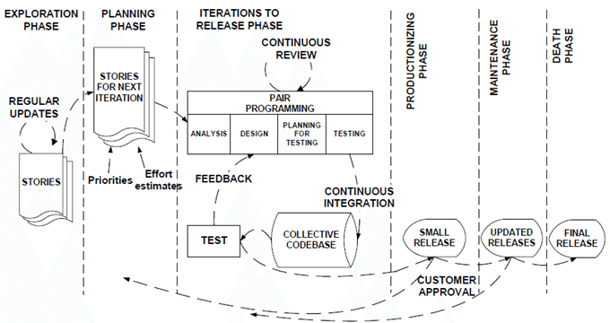

Gambar 2.1 Siklus HidupXP(Krishna *et al.*, 2011)

XP memiliki nilai-nilai yaitu kesederhanaan (*simplicity),* komunikasi *(communication),* umpan balik *(feedback),* dankeberanian *(courage)* (Beck and Andreas, 2004)*.* Nilai Kesederhanaan karena XP hanya akan membuat fitur yang benar-benar dibutuhkan. Nilai komunikasi yaing dimaksud ialah keikutsertaan pengguna/customer dan tim pengembang. Nilai *feedback* ditandai dengan adanya pengukuran produk secara berkala. Kemudian nilai keberanian adalah keberanian dalam revisi dan perubahan kode pada tiap tahapan pengembangan.

Perbedaan XP dengan metode lain terletak pada:

…………. ……… …………… . ………… …….. …… ….. …. …… …. …. …. …. ……. .. …… ……… …………… . ………… …….. …… ….. ……… …………… . ………… ……...

…………. ……… …………… . ………… …….. …… ….. …. …… …. …. …. …. ……. .. …… ……… …………… . ………… …….. …… ….. ……… …………… . ………… ……...

…………. ……… …………… . ………… …….. …… ….. …. …… …. …. …. …. ……. .. …… ……… …………… . ………… …….. …… ….. ……… …………… . ………… ……..

Perbedaan ini pula yang menjadi keunggulan XP dari metode lain. XP unggul dengan siklus singkatnya, umpan balik yang berkala, dan fleksibel menganggapi perubahan kebutuhan. Keunggulan lainnya ialah XP fokus terhadap pelanggan, ditekankan pada kerja sama tim, komunikasi, dan tanggung jawab terhadap kualitas, pengukuran berkelanjutan, pengembangan bertahap, desain sederhana, tinjauan berkelanjutan. Penerapan XP dapat menghasilkan aplikasi dalam kurun waktu lebih cepat dengan jumlah anggota tim yang sedikit.

* 1. ***Progressive Web Apps***

Aplikasi Web Progresif (PWA) adalah ide yang pertama kali didukung oleh insinyur Google, Alex Russell pada Juni 2015 (Karpagam *et al.*, 2017). Aplikasi web progresif adalah generasi baru aplikasi web yang menggabungkan manfaat aplikasi asli dengan dengan keunggulan web. PWA mengubah situs web menjadi sesuatu yang lebih seperti aplikasi tradisional asli (Ater, 2017:15).

……. ……….. …………. ……… …………… . ………… …….. …… ….. …. …… …. …. …. …. ……. .. …… ……… …………… . ………… …….. …… ….. ……… …………… . ………… …….. …… ….. ……….. …………. ……… …………… . ………… …….. …… ….. …. …… …. …. …. …. ……. .. …… ……… …………… . ………… …….. …… ….. ……… …………… . ………… ……..

PWA memiliki 3 prinsip utama yaitu: *service worker, app shell,* dan *app manifest. Service worker* menyediakan fungsionalitas *offline*, *push notification*, pembaruan konten latar belakang, *caching* konten, dan banyak lagi lainnya. *App shell* fokus dalam menjaga *shell* UI aplikasi dan konten di dalamnya terpisah, dan di-*cache* secara terpisah. *App manifest* menyediakan kemampuan untuk menyimpan *bookmark* situs ke layar beranda perangkat tanpa meng-*install* seperti aplikasi asli (Karpagam *et al.*, 2017).

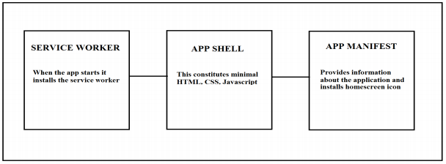

Gambar 2.2Prinsip UtamaPWA (Karpagam *et al.*, 2017)

* 1. **ReactJS**

ReactJS adalah kerangka kerja *(framework) open-source* yang fleksibel dan kuat untuk mengembangkan aplikasi sisi klien. ReactJS membutuhkan isyarat dari pengembangan sisi *server* dan menerapkannya pada elemen HTML, hal itu menciptakan pondasi yang memudahkan *developer* membangun aplikasi web (Freeman, 2019:31).

……. ……….. …………. ……… …………… . ………… …….. …… ….. …. …… …. …. …. …. ……. .. …… ……… …………… . ………… …….. …… ….. ……… …………… . ………… …….. …… ….. ……….. …………. ……… …………… . ………… …….. …… ….. …. …… …. …. …. …. ……. .. …… ……… …………… . ………… …….. …… ….. ……… …………… . ………… ……..

……. ……….. …………. ……… …………… . ………… …….. …… ….. …. …… …. …. …. …. ……. .. …… ……… …………… . ………… …….. …… ….. ……… …………… . ………… …….. …… ….. ……….. …………. ……… …………… . ………… …….. …… ….. …. …… …. …. …. …. ……. .. …… ……… …………… . ………… …….. …… ….. ……… …………… . ………… ... …… …….

* 1. **Express**

Express adalah kerangka kerja relatif kecil yang berada di atas fungsionalitas *server* web Node.js untuk menyederhanakan API dan menambahkan fitur baru yang bermanfaat. Express memudahkan pengaturan fungsionalitas aplikasi dengan *middleware* (fungsi-fungsi penanganan permintaan yang lebih kecil) dan perutean, menambah utilitasuntuk objek HTTP Node.js, memfasilitasi *rendering* tampilan HTML dinamis, mendefinisikan standar yang mudah diimplementasikan (Hahn, 2016:6).

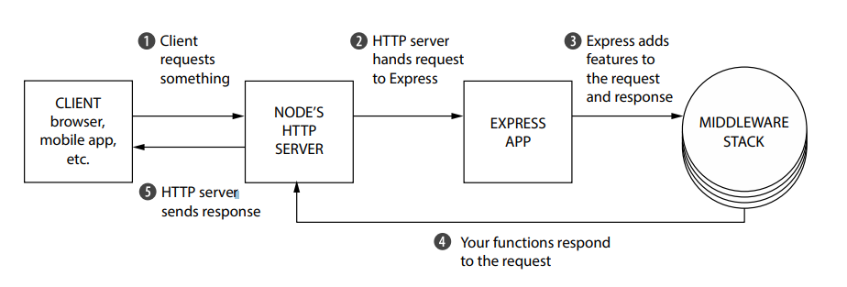

Gambar 2.3 Alur *Request* pada Express (Hahn, 2016:7)

Alih-alih membuat satu fungsi penangan permintaan monolitik yang besar, Express meminta *developer* untuk menulis banyak fungsi yang lebih kecil (banyak di antaranya bisa merupakan fungsi pihak ketiga). Kemudian fungsi dieksekusi untuk setiap permintaan. Fungsi-fungsi penanganan permintaan yang lebih kecil ini disebut fungsi middleware. Express meminimaliskan pengkodean pada Node.js dengan menambahkan fitur-fitur. Hal ini membuat kerja *develope*r menjadi lebih mudah dan sederhana. Express meningkatkan NodeJS seperti halnya Bootstrap untuk HTML / CSS.

* 1. **Javascript**

……. ……….. …………. ……… …………… . ………… …….. …… ….. …. …… …. …. …. …. ……. .. …… ……… …………… . ………… …….. …… ….. ……… …………… . ………… …….. …… ….. ……….. …………. ……… …………… . ………… …….. …… ….. …. …… …. …. …. …. ……. .. …… ……… …………… . ………… …….. …… ….. ……… …………… . ………… ……..

……. ……….. …………. ……… …………… . ………… …….. …… ….. …. …… …. …. …. …. ……. .. …… ……… …………… . ………… …….. …… ….. ……… …………… . ………… …….. …… ….. ……….. …………. ……… …………… . ………… …….. …… ….. …. …… …. …. …. …. ……. .. …… ……… …………… . ………… …….. …… ….. ……… …………… . ………… ... …… …….

* 1. **Bootstrap**

…………… ……………. …………..…… …….

* 1. **MySQL**

…………… ……………. …………..…… …….

* 1. ***Unified Modeling Language*** (**UML)**

……. ……….. …………. ……… …………… . ………… …….. …… ….. …. …… …. …. …. …. ……. .. …… ……… …………… . ………… …….. …… ….. ……… …………… . ………… …….. …… ….. ……….. …………. ……… …………… . ………… …….. …… ….. …. …… …. …. …. …. ……. .. …… ……… …………… . ………… …….. …… ….. ……… …………… . ………… ... …… …….

1. ***Use Case Diagram***

……. ……….. …………. ……… …………… . ………… …….. …… ….. …. …… …. …. …. …. ……. .. …… ……… …………… . ………… …….. …… ….. ……… …………… . ………… …….. …… ….. ……….. …………. ……… …………… . ………… …….. …… ….. …. …… …. …. …. …. ……. .. …… ……… …………… . ………… …….. …… ….. ……… …………… . ………… ……..

……. ……….. …………. ……… …………… . ………… …….. …… ….. …. …… …. …. …. …. ……. .. …… ……… …………… . ………… …….. …… ….. ……… …………… . ………… …….. …… ….. ……….. …………. ……… …………… . ………… …….. …… ….. …. …… …. …. …. …. ……. .. …… ……… …………… . ………… …….. …… ….. ……… …………… . ………… ... …… …….

Tabel 2.1 Simbol-Simbol pada *Use Case Diagram*

| **No** | **Simbol** | **Keterangan** |
| --- | --- | --- |
| 1 | *Use Case*  *https://lh4.googleusercontent.com/aGoWgN9QLWt6cYhoD6If-1pVWdIGSDthlP-JHI4l_otU89K6rVLBWwUy1SpKgWMi8hH4mOUUioPHpG1pAJWEens_kDuXbhkl-SkRL405imaUUSx9_WfNtOM03LNWzAgdoMUaGqcX* | Fungsionalitas yang disediakan sistem sebagai unit-unit yang saling bertukar pesan antar unit atau aktor |
| 2 | *Actor*  *https://lh3.googleusercontent.com/tSEAg0SgSnqtT21tCniUCUu9Z7WocIUCePUXRQsbkimjod8vkF3FvQDwet-ag9UKfGbmo8NsF1Y6QN4bXYrCJgWZfS46QhtqQfOUqfl9MHCGdD7YQ1b-MjVUq4fSWu66r0gh37-b* | Orang atau sistem lain yang berinteraksi dengan sistem informasi yang akan dibuat. Biasanya dinyatakan menggunakan kata benda atau nama aktor. |
| 3 | *Association*  *https://lh4.googleusercontent.com/SViGOIxkm4T82HeVAuSiZmc780safOlfVR22PvNtnWcDiPQzc4VCwLBlYcRJdTk_eSTupCQeZTIpVJe2AqMBzkaLi3ADmPAcvI_36DfEzuuvUl7YRIChlYH9mGJ23q5XR3seySmL* | Komunikasi antara aktor dengan *use case* yang berpartisipasi pada diagram |
| 4 | *Extend*  *https://lh6.googleusercontent.com/J3JBlXN1lK5hwy3QXjzpQ3k1G4oWSpznif1uRJPeB0MEmq9lMIgVZKW4nhjF5J1QYjikKo8stGbeXPfwkLzi-8rrkyPrH2-yTSUSSf_FBtb_K_1Nm-3QLZSF2sG-i5n27iGG2pf-* | Relasi *use case* tambahan ke sebuah *use case*, dimana *use case* yang ditambahkan dapat berdiri sendiri meski tanpa *use case* tambahan itu. Arah panah mengarah pada *use case* yang ditambahkan. |
| 5 | *Generalization*  *https://lh3.googleusercontent.com/XwQKVQuzFNE-E2-BKEUf4hEvU_t77aWyx_JTwycI-lJcHPdabIEBYD_LRX75KGC7nQ7y76qzoSaMQEPOKqZMqgN4ahBnOqsmq2LUCrL8tNtQYNrY8sYhtJ8KmJSQSeawCdIccmvd* | Hubungan generalisasi dan spesialisasi (umum-khusus) antar dua buah use case dimana fungsi yang satu adalah fungsi yang lebih umum dari lainnya. |
| 6 | *Include*  *https://lh6.googleusercontent.com/Pq5A44NAZ6zjy1qTIGxJ_ndVgw42YUy2zmxCRxJP4KGR3vX2n-J0XJJBmTNFR9VT8GnlGNTWtc7Wu8zZ5aC4lX7t1maDY0rddsJnBmNCrgNzZ8q8aAbtLgfOKeifGlLUPNtSAlU7* | Relasi *use case* tambahan ke sebuah *use case,* dimana *use case* yang ditambahkan memerlukan *use case* ini untuk menjalankan fungsinya atau sebagai syarat dijalankan *use case* ini. Arah panah *include* mengarah pada *use case* yang dibutuhkan |

* + 1. ***Activity Diagram***

…………… ……………. …………..…… …….

* + 1. ***Deployment Diagram***

…………… ……………. …………..…… …….

* 1. ***Entity Relationship Diagram (ERD)***

…………… ……………. …………..…… …….

* 1. ***Usability Testing***

…………… ……………. …………..…… …….

* 1. ***Heuristic Evaluation***

…………… ……………. …………..…… …….

* 1. **Skala Likert**

……. ……….. …………. ……… …………… . ………… …….. …… ….. …. …… …. …. …. …. ……. .. …… ……… …………… . ………… …….. …… ….. ……… …………… . ………… …….. …… ….. ……….. …………. ……… …………… . ………… …….. …… ….. …. …… …. …. …. …. ……. .. …… ……… …………… . ………… …….. …… ….. ……… …………… . ………… ……..

Tabel . Titik Respons

| **No** | **Pilihan Titik Respons** | **Nilai** |
| --- | --- | --- |
| 1 | Sangat Buruk | 1 poin |
| 2 | Buruk | 2 poin |
| 3 | Cukup | 3 poin |
| 4 | Bagus | 4 poin |
| 5 | Sangat Bagus | 5 poin |

Maka, hasil penilaian dari kuesioner tersebut dapat dihitung dengan menentukan interval dan kriteria nilai terlebih dahulu dengan menggunakan persamaan 2.1.

(2.1)

Berikutnya, untuk menentukan total skor dari setiap butir pertanyaan dapat menggunakan persamaan 2.2.

(2.2)

Karena nilai tertinggi dari pilihan titik respons adalah 5, maka dari itu interpretasi nilai hasil dapat dihitung dengan menggunakan persamaan 2.3.

(2.3)

* 1. **Heroku**

…………… ……………. …………..…… …….

# **BAB III**

**ANALISIS DAN PERANCANGAN**

……. ……….. …………. ……… …………… . ………… …….. …… ….. …. …… …. …. …. …. ……. .. …… ……… …………… . ………… …….. …… ….. ……… …………… . ………… …….. …… ….. ……….. …………. ……… …………… . ………… …….. …… ….. …. …… …. …. …. …. ……. .. …… ……… …………… . ………… …….. …… ….. ……… …………… . ………… ... …… …….

1. **Fase Eksplorasi**

…………… ……………. …………..…… …….

* + 1. **Kebutuhan Pengguna**

…………… ……………. …………..…… …….

* + 1. **Kebutuhan Data**

…………… ……………. …………..…… …….

* + 1. **Kebutuhan Perangkat Lunak**

…………… ……………. …………..…… …….

* + 1. **Kebutuhan Perangkat Keras**

……. ……….. …………. ……… …………… . ………… …….. …… ….. …. …… …. …. …. …. ……. .. …… ……… …………… . ………… …….. …… ….. ……… …………… . ………… …….. …… ….. ……….. …………. ……… …………… . ………… …….. …… ….. …. …… …. …. …. …. ……. .. …… ……… …………… . ………… …….. …… ….. ……… …………… . ………… ... …… …….

…………… ……………. …………..…… …….

…………… ……………. …………..…… …….

…………… ……………. …………..…… …….

* + 1. **Kebutuhan Sistem**

Pada tahapan ini dilakukan survei kepada target pengguna yaitu mahasiswa Teknik Informatika Unpad untuk mendapatkan kebutuhan sistem repositori skripsi yang diinginkan. Dari hasil survei dirancang fitur-fitur seperti yang tertera pada Tabel 3.1 dan Tabel 3.2.

Tabel 3.1 Kebutuhan Sistem Pengguna: Mahasiswa

| **Pengguna : Mahasiswa** | |
| --- | --- |
| **Fitur** | **Deskripsi** |
| Registrasi | Pengguna mendaftarkan diri dengan mengisi nama, NPM, *email*, *password,* dan foto KTM. |
| *Login* | Pengguna *login* dengan mengisi NPM dan *password* |
| Cari Skripsi | Pengguna dapat mencari skripsi berdasarkan judul, nama penulis, kata kunci terkait, dan menyaring skripsi berdasarkan tahun atau kategori skripsi |
| Melihat Skripsi | Pengguna yang telah *login* dapat melihat *file* skripsi |
| Unggah Skripsi | Pengguna dapat mengunggah skripsi |
| Edit *Password* | Pengguna dapat mengubah kata sandi pada halaman profil |
| Status Skripsi | Pengguna dapat mengecek status skripsi apakah telah disetujui admin atau tidak |
| Tampilan *offline* | Web tetap memiliki tampilan pada saat koneksi *offline* |
| *Add to homescreen* | Web dapat ditambahkan ke *homescreen* dan digunakan seperti *native app* |
| Lupa *Password* | Pengguna mendapatkan kata sandi baru yang dikirimkan melalui *email* |
| Kontak admin | Pengguna dapat mengirim pesan ke admin |

……. ……….. …………. ……… …………… . ………… …….. …… ….. …. …… …. …. …. …. ……. .. …… ……… …………… . ………… …….. …… ….. ……… …………… . ………… …….. …… ….. ……….. …………. ……… …………… . ………… …….. …… ….. …. …… …. …. …. …. ……. .. …… ……… …………… . ………… …….. …… ….. ……… …………… . ………… ... …… …….

…………… ……………. …………..…… …….

* + 1. ***User Story***

…………… ……………. …………..…… …….

* 1. **Fase Perencanaan**

……. ……….. …………. ……… …………… . ………… …….. …… ….. …. …… …. …. …. …. ……. .. …… ……… …………… . ………… …….. …… ….. ……… …………… . ………… …….. …… ….. ……….. …………. ……… …………… . ………… …….. …… ….. …. …… …. …. …. …. ……. .. …… ……… …………… . ………… …….. …… ….. ……… …………… . ………… ... …… …….

…………… ……………. …………..…… …….

…………… ……………. …………..…… …….

* 1. **Fase Iterasi**

……. ……….. …………. ……… …………… . ………… …….. …… ….. …. …… …. …. …. …. ……. .. …… ……… …………… . ………… …….. …… ….. ……… …………… . ………… …….. …… ….. ……….. …………. ……… …………… . ………… …….. …… ….. …. …… …. …. …. …. ……. .. …… ……… …………… . ………… …….. …… ….. ……… …………… . ………… ... …… …….

1. **Analisis Sistem**

……. ……….. …………. ……… …………… . ………… …….. …… ….. …. …… …. …. …. …. ……. .. …… ……… …………… . ………… …….. …… ….. ……… …………… . ………… …….. …… ….. ……….. …………. ……… …………… . ………… …….. …… ….. …. …… …. …. …. …. ……. .. …… ……… …………… . ………… …….. …… ….. ……… …………… . ………… ... …… …….

* 1. ***Use Case diagram***

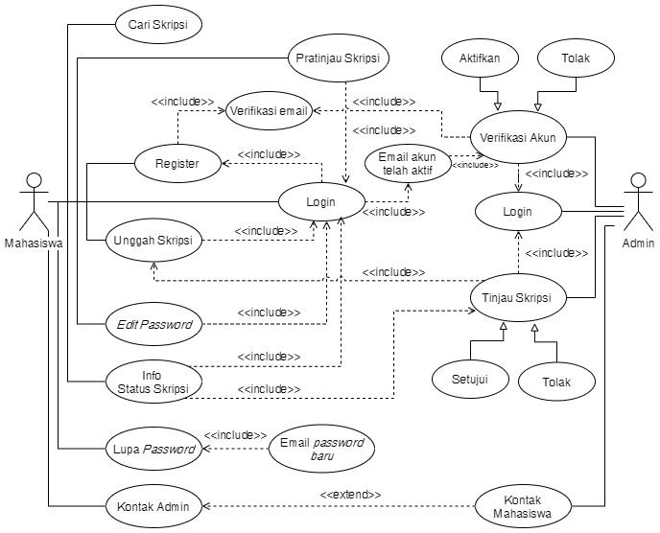

Gambar 3.2 *Use Case Diagram*

*Use* *case* *diagram* menjelaskan kelakuan dari sistem web repositori skripsi Teknik Informatika Unpad. Pada Gambar 3.2*,* terdapat dua aktor yang merepresentasikan dua jenis pengguna, yaitu mahasiswa dan admin. Mahasiswa dapat melakukan registrasi akun, *login,* pencarian skripsi, melihat skripsi, unggah skripsi, *edit password*, dan melihat info tinjauan skripsi. Pencarian skripsi dapat dilakukan tanpa *login,* sementara fitur-fitur lainnya dapat dilakukan setelah *login*. *Login* dapat dilakukan apabila mahasiswa telah mendaftarkan akun dan akun telah diaktifkan oleh admin. Admin dapat melakukan verifikasi akun dan tinjau skripsi apabila admin telah *login.*

……. ……….. …………. ……… …………… . ………… …….. …… ….. …. …… …. …. …. …. ……. .. …… ……… …………… . ………… …….. …… ….. ……… …………… . ………… …….. …… ….. ……….. …………. ……… …………… . ………… …….. …… ….. …. …… …. …. …. …. ……. .. …… ……… …………… . ………… …….. …… ….. ……… …………… . ………… ... …… …….

* 1. ***Activity diagram***

Diagram aktivitas menggambarkan aliran kerja dari suatu sistem. Pada Gambar 3.3, terdapat dua *swimlane* dengan label mahasiswa dan admin. *Swimlane* memisahkan aktivitas berdasarkan pengguna. Mulai dari status awal, mahasiswa dapat melakukan tiga aktivitas yaitu registrasi, *login*, mencari skripsi. Akun yang didaftarkan akan ditinjau oleh admin terlebih dahulu. Apabila memenuhi syarat maka akun akan diaktifkan. Setelah diaktifkan, mahasiswa dapat *login.*

……. ……….. …………. ……… …………… . ………… …….. …… ….. …. …… …. …. …. …. ……. .. …… ……… …………… . ………… …….. …… ….. ……… …………… . ………… …….. …… ….. ……….. …………. ……… …………… . ………… …….. …… ….. …. …… …. …. …. …. ……. .. …… ……… …………… . ………… …….. …… ….. ……… …………… . ………… ... …… …….

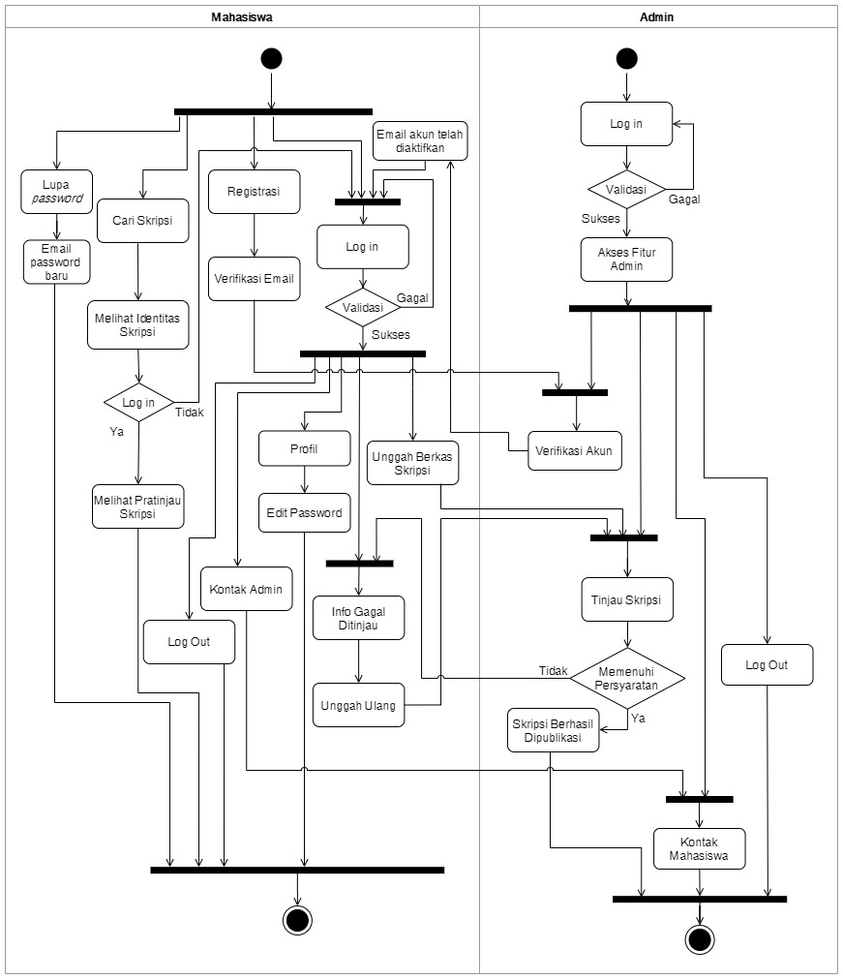

Gambar 3.3 *Activity Diagram*

1. **Analisis Arsitektur Menggunakan *Deployment Diagram***

……. ……….. …………. ……… …………… . ………… …….. …… ….. …. …… …. …. …. …. ……. .. …… ……… …………… . ………… …….. …… ….. ……… …………… . ………… …….. …… ….. ……….. …………. ……… …………… . ………… …….. …… ….. …. …… …. …. …. …. ……. .. …… ……… …………… . ………… …….. …… ….. ……… …………… . ………… ... …… …….

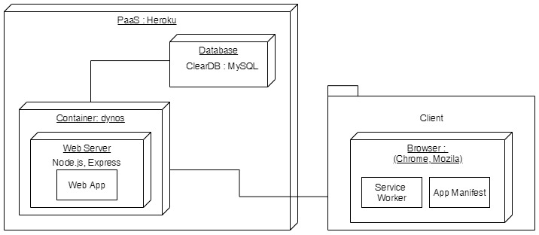

Gambar 3.4 *Deployment Diagram*

……. ……….. …………. ……… …………… . ………… …….. …… ….. …. …… …. …. …. …. ……. .. …… ……… …………… . ………… …….. …… ….. ……… …………… . ………… …….. …… ….. ……….. …………. ……… …………… . ………… …….. …… ….. …. …… …. …. …. …. ……. .. …… ……… …………… . ………… …….. …… ….. ……… …………… . ………… ... …… …….

1. **Desain Basis Data**

Pada Gambar 3.5 terdapat empat pada entitas dalam ERD yaitu *users, temp_user,* skripsi, dan *forums*. Tabel *forums* ditambahkan karena hasil *feedback* pada fase pemeliharaan yang menambahkan fitur kontak admin. Tabel *forums* berisi data pesan yang dikirimkan pada fitur kontak admin. Gambar 3.5 adalah ERD yang menjelaskan *database* web aplikasi hasil final rilis.

……. ……….. …………. ……… …………… . ………… …….. …… ….. …. …… …. …. …. …. ……. .. …… ……… …………… . ………… …….. …… ….. ……… …………… . ………… …….. …… ….. ……….. …………. ……… …………… . ………… …….. …… ….. …. …… …. …. …. …. ……. .. …… ……… …………… . ………… …….. …… ….. ……… …………… . ………… ... …… …….

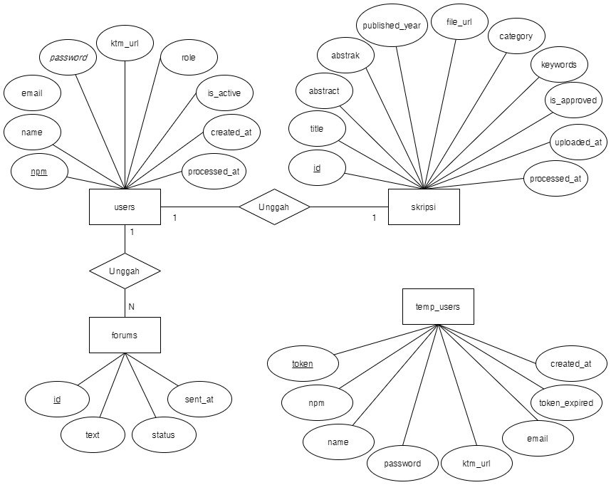

Gambar 3.5 *Entity Relationship Diagram*

……. ……….. …………. ……… …………… . ………… …….. …… ….. …. …… …. …. …. …. ……. .. …… ……… …………… . ………… …….. …… ….. ……… …………… . ………… …….. …… ….. ……….. …………. ……… …………… . ………… …….. …… ….. …. …… …. …. …. …. ……. .. …… ……… …………… . ………… …….. …… ….. ……… …………… . ………… ... …… …….

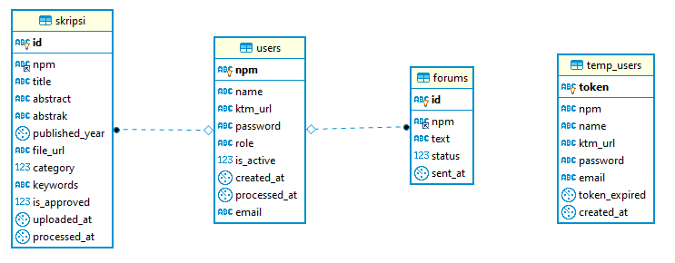

Gambar 3.6 Model Data Fisik

Tabel 3.5 menjelaskan mengenai tipe data, ukuran, dan keterangan dari tiap atribut pada tabel skripsi yang ada pada *database.* Tabel skripsi berisi data dari skripsi yang diunggah oleh mahasiswa*.* Data tersebut terdiri dari id skripsi, judul, abstrak dalam bahasa inggris dan indonesia, *url file* skripsi, kategori, kata kunci, tahun publikasi, waktu diunggah dan ditinjau oleh admin*,* status unggahan skripsi, serta NPM dari penggunaterkait.

Tabel 3.5 Atribut Tabel skripsi

| **No** | **Atribut** | **Tipe** | **Ukuran** | **Keterangan** |
| --- | --- | --- | --- | --- |
| 1 | id | varchar | 5 | *Primary key* sebagai kode identitas skripsi. |
| 2 | npm | varchar | 13 | *Foreign key* dari tabel *users* |
| 3 | title | varchar | 255 | Judul skripsi |
| 4 | abstract | text | - | Abstrak skripsi dalam bahasa inggris |
| 5 | abstrak | text | - | Abstrak skripsi dalam bahasa indonesia |
| 6 | file_url | varchar | 70 | Url *file* skripsi |
| 7 | category | tinyint | 1 | Kategori skripsi berdasarkan bidang minat. Nilai 1 adalah Sistem Cerdas dan Sistem Grafika (SCSG), 2 adalah Sistem Informasi dan Rekayasa Perangkat Lunak (SIRPL), 3 adalah Minat Jaringan Komputer dan Komunikasi Data (JKKD), dan 4 adalah Ilmu Komputasi dan Metode Numerik (IKMN) |
| 8 | keywords | varchar | 255 | Kata kunci terkait dengan skripsi untuk memudahkan pencarian |
| 9 | published_year | year | - | Tahun skripsi dipublikasikan |
| 10 | is_approved | tinyint | 1 | Terdiri dari 0 (ditolak admin), 1 (disetujui oleh admin), dan 2 belum di proses. *Default* awal adalah 2 |
| 11 | uploaded_at | timestamp | - | Waktu skripsi diunggah |
| 12 | processed_at | timestamp | - | Waktu skripsi ditinjau oleh admin |

……. ……….. …………. ……… …………… . ………… …….. …… ….. …. …… …. …. …. …. ……. .. …… ……… …………… . ………… …….. …… ….. ……… …………… . ………… …….. …… ….. ……….. …………. ……… …………… . ………… …….. …… ….. …. …… …. …. …. …. ……. .. …… ……… …………… . ………… …….. …… ….. ……… …………… . ………… ... …… …….

1. **Desain Antarmuka**

……. ……….. …………. ……… …………… . ………… …….. …… ….. …. …… …. …. …. …. ……. .. …… ……… …………… . ………… …….. …… ….. ……… …………… . ………… …….. …… ….. ……….. …………. ……… …………… . ………… …….. …… ….. …. …… …. …. …. …. ……. .. …… ……… …………… . ………… …….. …… ….. ……… …………… . ………… ... …… …….

……. ……….. …………. ……… …………… . ………… …….. …… …..

……. ……….. …………. ……… …………… . ………… …….. …… …..

……. ……….. …………. ……… …………… . ………… …….. …… …..

1. ***Testing***

……. ……….. …………. ……… …………… . ………… …….. …… ….. …. …… …. …. …. …. ……. .. …… ……… …………… . ………… …….. …… ….. ……… …………… . ………… …….. …… ….. ……….. …………. ……… …………… . ………… …….. …… ….. …. …… …. …. …. …. ……. .. …… ……… …………… . ………… …….. …… ….. ……… …………… . ………… ... …… …….

……. ……….. …………. ……… …………… . ………… …….. ……

……. ……….. …………. ……… …………… . ………… …….. ……

……. ……….. …………. ……… …………… . ………… …….. ……

* 1. **Fase Produksi**

……. ……….. …………. ……… …………… . ………… …….. …… ….. …. …… …. …. …. …. ……. .. …… ……… …………… . ………… …….. …… ….. ……… …………… . ………… …….. …… ….. ……….. …………. ……… …………… . ………… …….. …… ….. …. …… …. …. …. …. ……. .. …… ……… …………… . ………… …….. …… ….. ……… …………… . ………… ... …… …….

……. ……….. …………. ……… …………… . ………… …….. ……

……. ……….. …………. ……… …………… . ………… …….. ……

……. ……….. …………. ……… …………… . ………… …….. ……

* 1. **Fase Pemeliharaan dan Fase Akhir**

……. ……….. …………. ……… …………… . ………… …….. …… ….. …. …… …. …. …. …. ……. .. …… ……… …………… . ………… …….. …… ….. ……… …………… . ………… …….. …… ….. ……….. …………. ……… …………… . ………… …….. …… ….. …. …… …. …. …. …. ……. .. …… ……… …………… . ………… …….. …… ….. ……… …………… . ………… ... …… …….

……. ……….. …………. ……… …………… . ………… …….. ……

……. ……….. …………. ……… …………… . ………… …….. ……

……. ……….. …………. ……… …………… . ………… …….. ……

# **BAB IV**

**HASIL DAN PEMBAHASAN**

1. **Impelementasi Program**

……. ……….. …………. ……… …………… . ………… …….. …… ….. …. …… …. …. …. …. ……. .. …… ……… …………… . ………… …….. …… ….. ……… …………… . ………… …….. …… ….. ……….. …………. ……… …………… . ………… …….. …… ….. …. …… …. …. …. …. ……. .. …… ……… …………… . ………… …….. …… ….. ……… …………… . ………… ... …… …….

……. ……….. …………. ……… …………… . ………… …….. …… ….. …. …… …. …. …. …. ……. .. …… ……… …………… . ………… …….. …… ….. ……… …………… . ………… …….. …… ….. ……….. …………. ……… …………… . ………… …….. …… ….. …. …… …. …. …. …. ……. .. …… ……… …………… . ………… …….. …… ….. ……… …………… . ………… ... …… …….

1. **Halaman Utama**

……. ……….. …………. ……… …………… . ………… …….. …… ….. …. …… …. …. …. …. ……. .. …… ……… …………… . ………… …….. …… ….. ……… …………… . ………… …….. …… ….. ……….. …………. ……… …………… . ………… …….. …… ….. …. …… …. …. …. …. ……. .. …… ……… …………… . ………… …….. …… ….. ……… …………… . ………… . …… …….

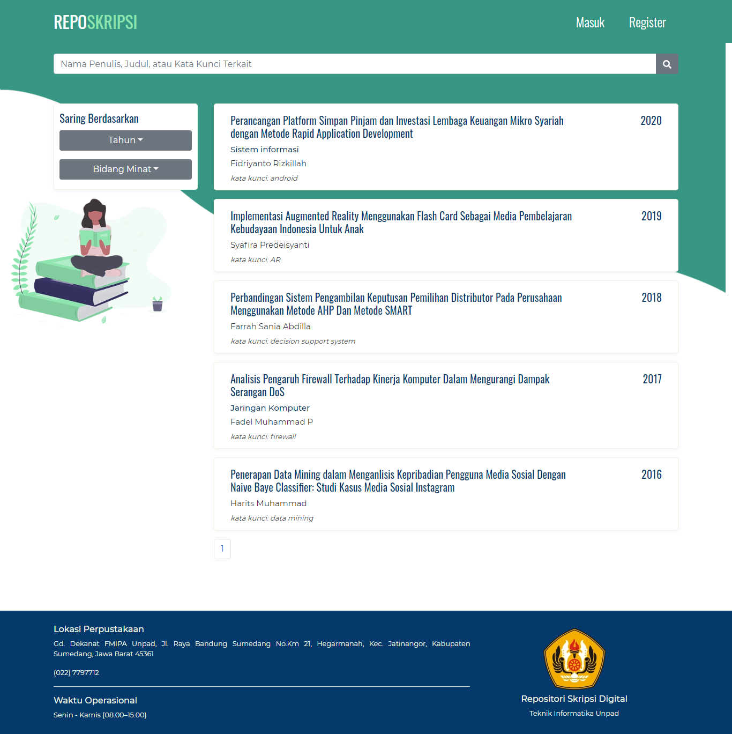

(a)

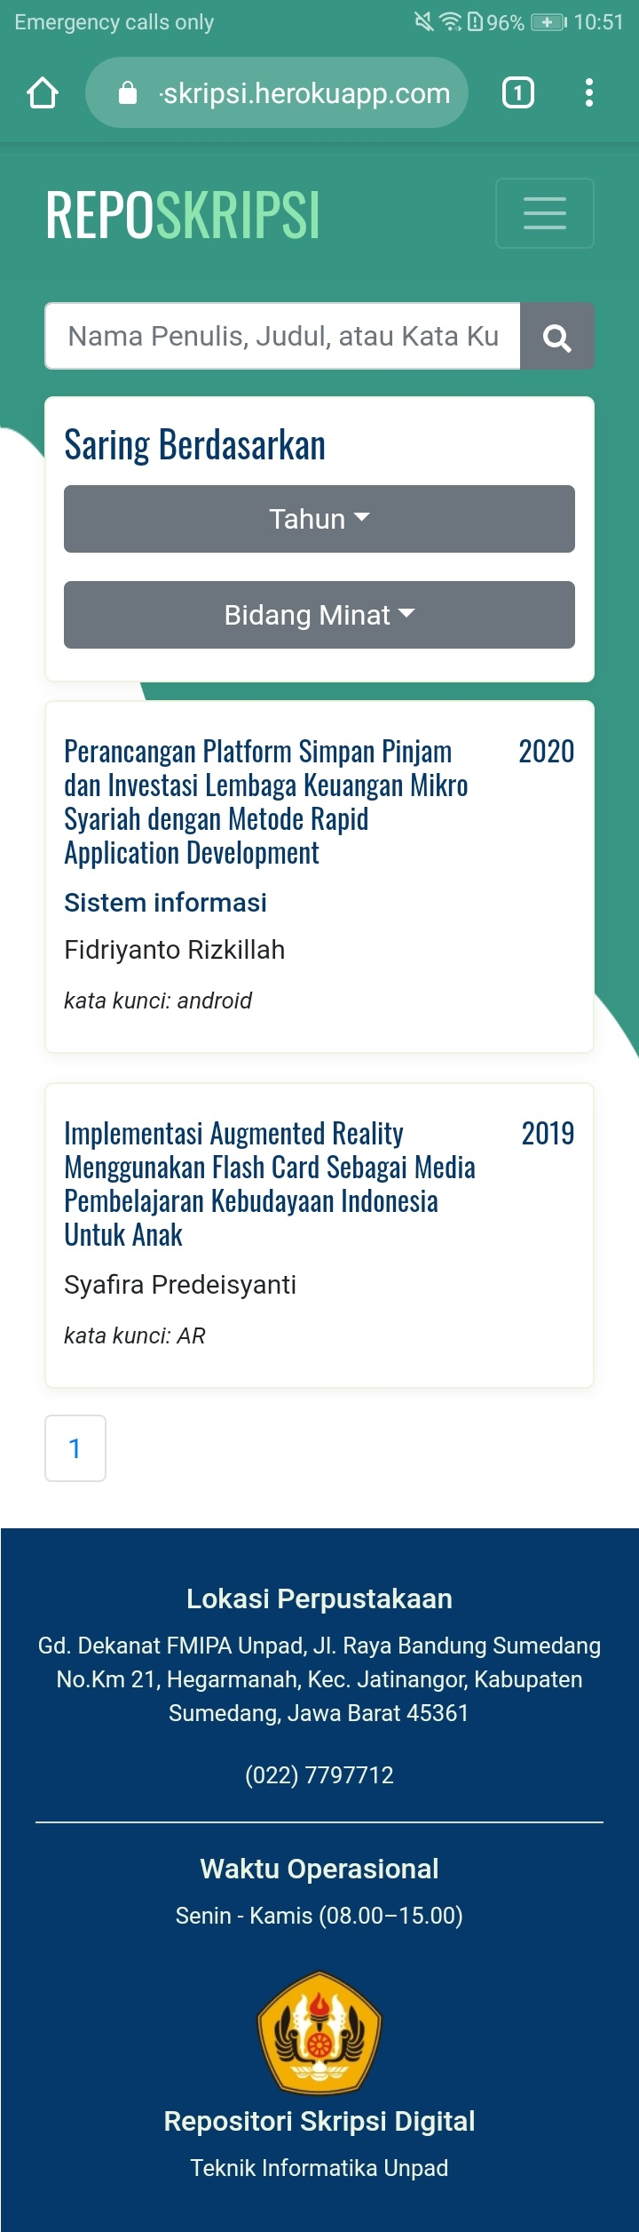

(b)

Gambar 4.1 Halaman Utama pada *Desktop* (a) dan *Mobile* (b)

……. ……….. …………. ……… …………… . ………… …….. …… ….. …. …… …. …. …. …. ……. .. …… ……… …………… . ………… …….. …… ….. ……… …………… . ………… …….. …… ….. ……….. …………. ……… …………… . ………… …….. …… ….. …. …… …. …. …. …. ……. .. …… ………

Script/kode program halaman utama :

|  |
| --- |
| router.get('/list', (req, res) =>{  let sql = `SELECT skripsi.id, skripsi.title, skripsi.published_year, skripsi.category, skripsi.keywords, users.name FROM skripsi join users on users.npm = skripsi.npm where is_approved=${1} ORDER BY published_year desc, skripsi.processed_at desc`  db.query(sql, (err, result)=>{  if (err) console.log(err)  res.send(result)})  }) |

*Request* dipanggil dalam *componentDidMount* *method*, yang berarti *request* dilakukan setelah inisial *rendering* dilakukan. Berikut adalah kode *request* data skripsi pada *frontend:*

Script/kode program *request* :

|  |
| --- |
| getSkripsi=()=>{ //fungsi request data skripsi menggunakan axios  axios({   method: 'get',    url: '/skripsi/list',   }).then(res=>{  this.setState({     skripsi: res.data,     isLoaded: true,     skripsiFiltered:res.data,     skripsiFilteredTemp:res.data,     skripsiFilteredCat:res.data,     skripsiFilteredYear:res.data,     years: [...new Set(res.data.map((year)=>{        return year.published_year      }))].sort()  })    localStorage.setItem('list', JSON.stringify(res.data))   }).catch((err) => {    if(err.response) console.log(err.response)   })  }  componentDidMount(){  if (navigator.onLine){ //Saat online, lakukan request data    this.getSkripsi()    this.setState({     offline:false    })  }   else{ //Saat offline ambil data dari local storage    if (localStorage.getItem('list')){     let data = JSON.parse(localStorage.getItem('list'))     this.setState({      skripsi: data,      isLoaded: true,      skripsiFiltered:data,      skripsiFilteredTemp:data,      skripsiFilteredCat:data,      skripsiFilteredYear:data,      years: [...new Set(data.map((year)=>{              return year.published_year             }))].sort()     })    } }  } |

Data yang didapat dikirimkan sebagai *props* ke *component list* untuk di-*loop* dan ditampilkan ke dalam bentuk *card* pada halaman utama. Pada kode dibawah dapat dilihat bahwa data yang dikirimkan merupakan data hasil *filter* sehingga tiap pencarian maupun penyaringan akan mengubah data yang tampil. Fungsi filter akan dibahas lebih lanjut pada bagian fitur pencarian dan penyaringan.

Script/kode program *filter* :

|  |
| --- |
| const currentPosts = skripsiFiltered.slice(indexOfFirstPost, indexOfLastPost)  <ListCard skripsi={currentPosts} isLoaded={isLoaded}> </ListCard> |

1. **Halaman Registe****r**

……. ……….. …………. ……… …………… . ………… …….. …… ….. …. …… …. …. …. …. ……. .. …… ……… …………… . ………… …….. …… ….. ……… …………… . ………… …….. …… ….. ……….. …………. ……… …………… . ………… …….. …… ….. …. …… …. …. …. …. ……. .. …… ………

Tabel . *Black Box Testing* pada Fitur Registrasi

| **Skenario** | **Hasil yang diharapkan** | **Hasil** |
| --- | --- | --- |
| Tidak memberi masukan apapun pada *form* data diri | Pengguna tidak dapat melanjutkan ke bagian dua karena tombol lanjuttidak aktif | Berhasil |
| Mengosongkan salah satu *field* | Pengguna tidak dapat melanjutkan ke bagian dua karena tombol lanjuttidak aktif | Berhasil |
| Mengisi NPM atau *email* yang telah terdaftar | Muncul pesan bahwa NPM atau *email* telah terdaftar setelah pengguna mengklik tombol lanjut | Berhasil |
| Mengisi NPM yang salah (bukan angka, !=12 digit) | Muncul pesan bahwa NPM harus 12 digit setelah pengguna selesai menulis NPM dan tombol lanjut tidak aktif | Berhasil |
| Tidak mengisi kolom konfirmasi *password* dengan benar | Muncul pesan bahwa *password* tidak cocok. Pengguna tidak dapat melanjutkan ke bagian dua karena tombol lanjuttidak aktif | Berhasil |
| Mengisi semua *field* data diri dengan benar | Pengguna dapat lanjut ke bagian dua | Berhasil |
| Tidak mengunggah foto KTM | Muncul pesan bahwa *file* tidak boleh kosong | Berhasil |
| Mengunggah *file* yang bukan jpeg atau png | Muncul pesan bahwa *file* harus png, jpg, atau jpeg | Berhasil |
| Menggunggah *file* yang lebih besar dari 5mb | Muncul pesan bahwa *file* terlalu besar | Berhasil |
| Mengunggah *file* foto KTM dengan format jpg/png dengan besar lebih kecil dari 5MB | Muncul pesan bahwa pengguna harus melakukan verifikasi melalui *link* yang dikirimakan ke *email*. *Email* dikirimkan ke pengguna. | Berhasil |
| Mengakses *link* yang dikirimkan ke *email* | Muncul pesan bahwa register berhasil dan pengguna diharap menunggu pengaktifan dari admin. Data pengguna tersimpan di tabel *users* dan dihapus dari *temp_users* | Berhasil |

……. ……….. …………. ……… …………… . ………… …….. …… ….. …. …… …. …. …. …. ……. .. …… ……… …………… . ………… …….. …… ….. ……… …………… . ………… …….. …… ….. ……….. …………. ……… …………… . ………… …….. …… ….. …. …… …. …. …. …. ……. .. …… ………

1. **Menu *Login***

……. ……….. …………. ……… …………… . ………… …….. ……

1. **Halaman Unggah Skripsi**

……. ……….. …………. ……… …………… . ………… …….. ……

1. **Halaman Menu Admin**

……. ……….. …………. ……… …………… . ………… …….. ……

1. **Halaman Verifikasi Akun**

……. ……….. …………. ……… …………… . ………… …….. ……

1. **Halaman Tinjau Skripsi**

……. ……….. …………. ……… …………… . ………… …….. ……

1. **Halaman Detail Skripsi**

……. ……….. …………. ……… …………… . ………… …….. ……

1. **Fitur Pencarian dan Penyaringan**

……. ……….. …………. ……… …………… . ………… …….. ……

1. **Halaman Profil danFitur *Edit Password***

……. ……….. …………. ……… …………… . ………… …….. ……

1. **Halaman Status Skripsi**

……. ……….. …………. ……… …………… . ………… …….. …… ………..

1. **Implementasi PWA**

……. ……….. …………. ……… …………… . ………… …….. …… ………..

……. ……….. …………. ……… …………… . ………… …….. …… ………..

1. **Fase Produksi**

……. ……….. …………. ……… …………… . ………… …….. …… ……….. ……. ……….. …………. ……… …………… . ………… …….. …… ………..

1. **Rilisan Kecil**

……. ……….. …………. ……… …………… . ………… …….. ……

1. **Pengujian**

……. ……….. …………. ……… …………… . ………… …….. ……

1. **Fase Pemeliharaan dan Fase Akhir**

……. ……….. …………. ……… …………… . ………… …….. ……

1. ***Feedback***

……. ……….. …………. ……… …………… . ………… …….. ……

1. **Implementasi *Feedback***

……. ……….. …………. ……… …………… . ………… …….. ……

# **BAB V**

**KESIMPULAN DAN SARAN**

1. **Kesimpulan**

Berdasarkan berbagai hal yang telah disampaikan pada bab sebelumnya serta perancangan dan implementasi web repositori yang sudah dilakukan penulis, maka dapat diambil simpulan sebagai berikut:

……….. ………….. . ……….. ……….. ……… ………… …………. ……. ……….. …….. . ……….. …….. ……….. .

……….. ………….. . ……….. ……….. ……… ………… …………. ……. ……….. …….. . ……….. …….. ……….. .

……….. ………….. . ……….. ……….. ……… ………… …………. ……. ……….. …….. . ……….. …….. ……….. .

1. **Saran**

Berdasarkan hasil magang yang dilakukan, penulis memberikan saran sebagai berikut:

1. 1. ……….. ………….. . ……….. ……….. ……… ………… …………. ……. ……….. …….. . ……….. …….. ……….. .
2. 2. ……….. ………….. . ……….. ……….. ……… ………… …………. ……. ……….. …….. . ……….. …….. ……….. .
3. 3. ……….. ………….. . ……….. ……….. ……… ………… …………. ……. ……….. …….. . ……….. …….. ……….. .

# **DAFTAR PUSTAKA**

Sukamto, R.A. dan Shalahuddin, M. (2018) *Rekayasa Perangkat Lunak*. Bandung: Informatika.

Ater, T. (2017) *Building Progressive Web Apps: Bringing the Power of Native to the Browser*. Sebastopol: O’Reilly Media, Inc.

Beck, K. and Andreas, C. (2004) *Extreme Programming Explained: Embrace Change*. Boston: Addison Wesley.

Beck, K. and Fowler, M. (2000) *Planning Extreme Programming*. Addison Wesley.

Ferguson, R. (2019) *Beginning JavaScript. The Ultimate Guide to Modern JavaScript Development*. New Jersey: Apress.

Freeman, A. (2019) *Pro React 16*. London: Apress.

Gs.statcounter.com (2020) *Desktop vs Mobile vs Tablet Market Share Worldwide StatCounter Global Stats*. Available at: https://gs.statcounter.com/platform-market-share/desktop-mobile-tablet (Accessed: 1 June 2020).

Hahn, E. M. (2016) *Express In Action. Writing, building, and testing Node.js applications*. New York: Manning Publications Co.

Handiwidjojo, W. dan Ernawati, L. (2016) ‘Pengukuran Tingkat Ketergunaan (Usability) Sistem Informasi Keuangan Studi Kasus: Duta Wacana Internal Transaction (Duwit)’, *JUISI*, 2(1).

Heroku.com (2020) *What is Heroku?* Available at: https://www.heroku.com/about (Accessed: 1 June 2020).

Heroku (2020) *Heroku Dynos*. Available at: https://www.heroku.com/dynos (Accessed: 1 June 2020).

Hume, D. A. (2017) *Progressive Web Apps*. New York: Manning Publications.

Jaya, T. S. (2018) ‘Pengujian Aplikasi dengan Metode Blackbox Testing Boundary Value Analysis (Studi Kasus: Kantor Digital Politeknik Negeri Lampung)’, *Jurnal Informatika: Jurnal Pengembangan IT (JPIT)*, 3(2).

Karpagam, D. V. *et al.* (2017) ‘Performance Enhancement of Webpage Using Progressive Web App Features’, *International Journal of Innovative Research in Advanced Engineering (IJIRAE)*, 4(3).

Krishna, T. S. R. *et al.* (2011) ‘Survey on Extreme Programming in Software Engineering’, in *International Journal of Computer Trends and Technology*.

Maryuliana. dkk. (2016) ‘Sistem Informasi Angket Pengukuran Skala Kebutuhan Materi Pembelajaran Tambahan Sebagai Pendukung Pengambilan Keputusan Di Sekolah Menengah Atas Menggunakan Skala Likert’, *Jurnal Transistor Elektro dan Informatika (TRANSISTOR EI)*, 1(2).

Mehta, C. *et al.* (2018) *MySQL 8 Administrator’s Guide*. Birmingham: Packt.

Moran, K. (2019) *Usability Testing 101*. Available at: https://www.nngroup.com/articles/usability-testing-101/ (Accessed: 1 June 2020).

Nadia, R., dkk. (2018) ‘Rancang Bangun Aplikasi CallTenant dengan Penyimpanan Basis Data untuk Form Dinamis Menggunakan Framework Laravel’, *JURNAL TEKIK*, 7(1).

Nielsen, J. (1993) *Usability Engineering*. Morgan Kaufmann.

Nielsen, J. (1994) *10 Heuristics for User Interface Design: Article by Jakob Nielsen*. Available at: https://www.nngroup.com/articles/ten-usability-heuristics/ (Accessed: 2 June 2020).

Repanovici, A. (2009) ‘Marketing Research about Attitudes, Difficulties and Interest of Academic Community about Institutional Repository’, *Proceedings of the 3rd International Conference in Management, Marketing and Finances*, MMF’09, pp. 88–95.

Ropianto, M. (2016) ‘Pemahaman Penggunaan Unified Modelling Language’, *JT-IBSI*, 01(01).

Santoni, M. (2018) *Progressive Web Apps browser support & compatibility*. Available at: https://www.goodbarber.com/blog/progressive-web-apps-browser-support-compatibility-a883/ (Accessed: 20 January 2019).

Singh, H. and Bhatt, M. (2016) *Learning Web Development with React and Bootstrap*. Birmingham: Packt Publishing Ltd.

Spillner, A., *et al.* (2014) *Software Testing Foundations*. Santa Barbara: Rocky Nook Inc.

Sutedjo, M. (2014) ‘Pengelolaan Repositori Perguruan Tinggi dan Pengembangan Repositori Karya Seni’, *Makalah Seminar Nasional ”Digital Local Content: Strategi Membangun Repository Karya Seni”, GKU FSR ISI Yogyakarta*.

# **LAMPIRAN**

**Lampiran 1 Ringkasan Hasil *Usability Testing***

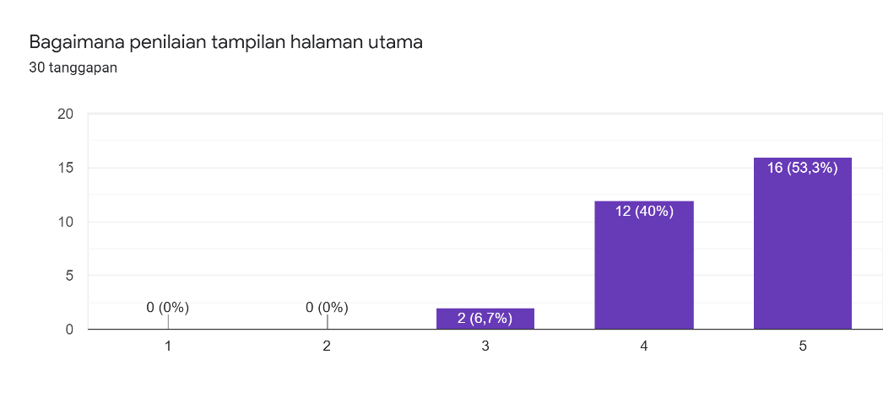

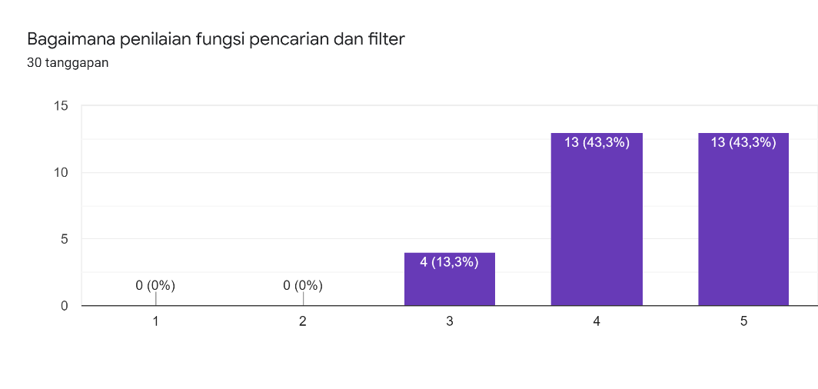

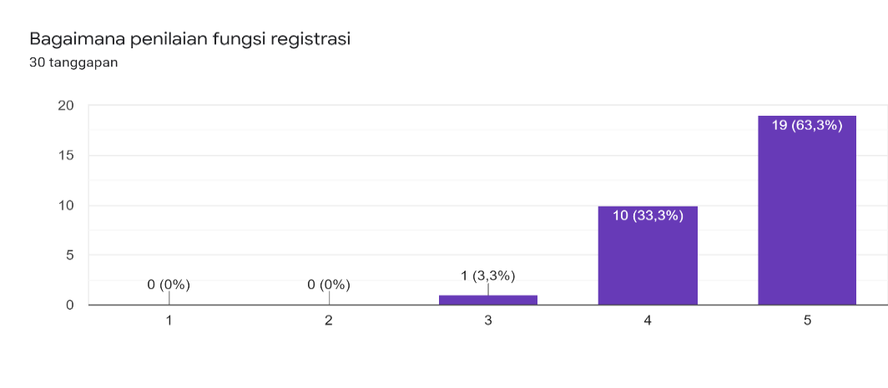

**Lampiran 2** **Kode Web Aplikasi**

Register

|  |
| --- |
| import React, { Component } from 'react'  import bg2 from '../icons/bg2.webp'  import axios from 'axios'  import { scrollToTop } from '../helpers/autoScroll'  import { ProgressBar, Modal} from 'react-bootstrap'  import { Redirect } from 'react-router-dom'  import { connect } from 'react-redux'  export class Register extends Component {  initialState = {  showLoading:false,  name:'',  npm: '',  email:'',  pass:'',  rePass: '',  message: '',  status:'',  displayForm1:'block',  displayForm2:'none',  displayForm3:'none',  file:null,  progress:34  }  state=this.initialState  next = (e) =>{  e.preventDefault()  this.setState({  showLoading:true,  })  let {name, npm, pass, email}= this.state  let data={  name:name,  email:email,  npm:npm,  password:pass  }  axios({  method: 'POST',  url: '/check-form',  data: data  }).then(res => {  this.setState({  message: '',  displayForm1: 'none',  displayForm2: 'block',  progress: this.state.progress + 33,  showLoading:false  })  scrollToTop()  }).catch(err => {  this.setState({  showLoading:false  })  if (err.response) {  this.setState({  message: err.response.data.message,  status: err.response.data.status,  })  }  else{  this.setState({  message: 'Network error, Cek Koneksi Anda',  status: 500,  })  }  })  } |

*Login*

|  |
| --- |
| import React, { PureComponent } from 'react'  import UserMenu from '../components/UserMenu'  import AdminMenu from '../components/AdminMenu'  import { Link, Redirect } from 'react-router-dom'  import { setToken, delToken} from '../reducers/authReducer'  import { connect } from 'react-redux'  import { Modal } from 'react-bootstrap'  import { FaRegCheckCircle } from 'react-icons/fa'  import '../styles/nav.css'  import axios from 'axios'  import { scrollToTop } from '../helpers/autoScroll'  import MediaQuery from 'react-responsive'  export class Nav extends PureComponent {  state = {  npm: '',  pass: '',  message: '',  status: null,  showLogin: false,  showLoading:false,  justLoggedIn:false, //ketika pertama kali login, agar refresh tidak redirect  }  handleInput = (e) =>{  this.setState({  status:'',  [e.target.id] : e.target.value  })  }  submitLogin = e => {  e.preventDefault()  this.setState({  showLoading:true  })  axios({  method: 'post',  url: '/login',  data: {  npm: this.state.npm,  password: this.state.pass  }  }).then(res => {  let loginInfo = res.data.data  console.log(loginInfo)  if (loginInfo.isLogged){ //response didapat  this.props.login(loginInfo) //set state global  this.setState({ //show modal  showLoading:false,  status:res.data.status,  justLoggedIn:true,  showLogin:true,  })  scrollToTop()  setTimeout(() =>  this.setState({ //hide modal  showLogin:false  }), 1000)  }  else{  this.setState({  showLoading:false,  status:500  })  }  }).catch((err) => {  if(err.response){  this.setState({  message:err.response.data.message,  status:err.response.data.status,  showLoading:false,  })  } else{  this.setState({  status: 500,  showLoading:false,  })  }  })  }  logout = () =>{  this.props.logout()  }  handleClose = () => {  this.setState({  showLogin:false  })  } |

Unggah

|  |
| --- |
| import React, { Component } from 'react'  import { connect } from 'react-redux'  import { Redirect, Link } from 'react-router-dom'  import axios from 'axios'  import { Spinner, Modal } from 'react-bootstrap'  export class Upload extends Component {  initialState={  skripsi:{},  isLoaded:false,  offline: false,  showLoading:false,  title:'',  titleAlert:'initial',  year:'',  yearAlert:'initial',  abstract:'',  abstractAlert:'initial',  abstrak:'',  abstrakAlert:'initial',  category:'',  keywords:'',  file:null,  message: '',  status:'',  }  state=this.initialState  submit = (e) =>{  e.preventDefault()  this.setState({  showLoading:true  })  let {title, year, abstrak, abstract, category, keywords} = this.state  let {file} = this.state  const formData = new FormData()  formData.append('file', file)  formData.append('title', title)  formData.append('year', year)  formData.append('abstrak', abstrak)  formData.append('abstract', abstract)  formData.append('category', category)  formData.append('keywords', keywords)  axios({  method: 'POST',  url: `/user/upload/`,  data: formData,  headers:{  'Content-Type':'multipart/form-data',  'Authorization': this.props.token  }  }).then((res) =>{  this.refs.uploadForm.reset()  this.setState({  message:res.data.message,  status:res.data.status,  showLoading:false  })  }).catch((err) => {  this.setState({  showLoading:false  })  if( err.response){  this.setState({  message:err.response.data.message,  status:err.response.data.status,  })  }  })  }  handleInput = (e) =>{  if(e.target.id==='title'){  e.target.value=e.target.value.replace(/\n/g, ' ')  }  this.setState({  [e.target.id] : e.target.value,  })  if (e.target.id==='title'){  this.setState({  titleAlert: e.target.value,  })  }  else if (e.target.id==='year'){  this.setState({  yearAlert: e.target.value,  })  }  else if (e.target.id==='abstract'){  this.setState({  abstractAlert: e.target.value,  })  }  else if (e.target.id==='abstrak'){  this.setState({  abstrakAlert: e.target.value,  })  }  } |

Detail Skripsi

|  |
| --- |
| import React, { Component } from 'react'  import { Spinner } from 'react-bootstrap'  import axios from 'axios'  import { connect } from 'react-redux'  import { FaChevronLeft, FaChevronRight } from 'react-icons/fa'  import {Document, pdfjs, Page} from 'react-pdf'  pdfjs.GlobalWorkerOptions.workerSrc = `//cdnjs.cloudflare.com/ajax/libs/pdf.js/${pdfjs.version}/pdf.worker.js`  export class SkripsiDetail extends Component {  state={  skripsi:[],  isLoaded:false,  offline:false,  pageNumber:1,  numPages:null  }  getData =()=>{  let id = this.props.match.params.id  if(this.props.token){  axios({  method: 'get',  url: `/skripsi/detail/`,  params:{  id : id  },  headers: {  Authorization: this.props.token  }  }).then(res=>{  this.setState({  skripsi: res.data[0],  isLoaded: true  })  }).catch(err=>{  if(err.response){  console.log(err.response)  }  })  }  else{  axios({  method: 'get',  url: `/skripsi/info/`,  params:{  id : id  }  }).then(res=>{  this.setState({  skripsi: res.data[0],  isLoaded: true  })  }).catch(err=>{  if(err.response){  console.log(err.response)  }  })  }  }  onDocumentLoadSuccess = ({ numPages }) => {  this.setState({ numPages });  }  next = () => {  let {pageNumber, numPages} = this.state  if( pageNumber<=numPages){  this.setState({pageNumber:this.state.pageNumber+1})  }  }  before = () => {  let {pageNumber} = this.state  if( pageNumber>1){  this.setState({pageNumber:this.state.pageNumber-1})  }  }  componentDidMount(){  if (navigator.onLine){  this.getData()  this.setState({  offline:false  })  }  else{  this.setState({  offline:true,  })  }  } |

Profil dan Edit *Password*

|  |
| --- |
| import React, { Component } from 'react'  import { Spinner, Modal} from 'react-bootstrap'  import { connect } from 'react-redux'  import axios from 'axios'  import moment from 'moment'  export class ProfileInfo extends Component {  state={  user:{},  isLoaded:false,  showLoading:false,  offline:false,  newPass:'',  oldPass:'',  confirmPass:'',  message:'',  status:null  }  getProfile= ()=>{  axios({  method: 'get',  url: `/user/profile/`,  headers: {  Authorization: this.props.token  }  }).then(res=>{  this.setState({  user: res.data,  isLoaded: true  })  }).catch(err=>{  console.log(err.response)  })  }  componentDidMount(){  if (navigator.onLine){  this.getProfile()  this.setState({  offline:false  })  }  else{  this.setState({  offline:true,  })  }  } |

Status Skripsi

|  |
| --- |
| import React, { Component } from 'react'  import { connect } from 'react-redux'  import axios from 'axios'  import {Spinner} from 'react-bootstrap'  import { FaCheck, FaFilePdf, FaTimes } from 'react-icons/fa'  import { Link } from 'react-router-dom'  import moment from 'moment'  export class SkripsiStatus extends Component {  state={  skripsi:{},  isLoaded:false,  Offline:false  }  getSkripsi=()=>{  axios({  method: 'get',  url: `/user/skripsi/`,  headers: {  Authorization: this.props.token  }  }).then(res=>{  this.setState({  skripsi: res.data,  isLoaded: true  })  }).catch(err=>{  if(err.response){  console.log(err.response)  }  })  }  componentDidMount(){  if (navigator.onLine){  this.getSkripsi()  this.setState({  offline:false  })  }  else{  this.setState({  offline:true,  })  }  } |

Kontak Admin

|  |
| --- |
| import React, { Component } from 'react'  import { Redirect } from 'react-router-dom'  import { Spinner } from 'react-bootstrap'  import { connect } from 'react-redux'  import axios from 'axios'  import Forum from '../components/Forum'  class UserForum extends Component {  state={  text:'',  dataLoaded:false,  isLoading:false,  chats:[],  offline:false,  message:''  }  handleText = e =>{  this.setState({  [e.target.id] : e.target.value.trim()  })  }  submit = e => {  let {text} =this.state  e.preventDefault()  if(text){  this.setState({  isLoading:true  })  axios({  method: 'post',  url: '/user/insert-text',  headers: {  Authorization:this.props.token  },  data: {  text: text,  }  }).then(res => {  this.setState({  isLoading:false,  text:''  })  this.getForum()  this.refs.messages.reset()  }).catch(err=>{  console.log(err.response)  if(err.response){  this.setState({  message:err.response.data.message  })  }  this.setState({  isLoading:false,  })  setTimeout(() =>  this.setState({  message:''  }), 5000)  })  }  }  getForum= ()=>{  axios({  method: 'get',  url: '/user/forum',  headers: {  Authorization:this.props.token  }  }).then(res=>{  this.setState({  dataLoaded:true,  chats:res.data  })  }).catch((err) => {  if(err.response){  console.log(err.response.statusText)  }  this.setState({  dataLoaded:true  })  })  }  componentDidMount(){  if (navigator.onLine){  this.getForum()  this.setState({  offline:false  })  }  else{  this.setState({  offline:true,  })  }  } |

Lupa *Password*

|  |
| --- |
| import React, { Component } from 'react'  import { Spinner } from 'react-bootstrap'  import { connect } from 'react-redux'  import { Redirect } from 'react-router-dom'  import Bg3 from '../components/Bg3'  import axios from 'axios'  export class Forgot extends Component {  state={  email:'',  npm:'',  checknpm:'',  displaySection1:'block',  displaySection2:'none',  sending:false,  status:'',  message:''  }  handleInput = e => {  this.setState({  [e.target.id] : e.target.value,  })  }  checkNpm = e =>{  this.setState({  checknpm : e.target.value,  })  }  sendEmail = e =>{  e.preventDefault()  this.setState({  sending:true  })  axios({  method: 'put',  url: '/forgot-pass',  data: {  npm: this.state.npm,  email: this.state.email  }  }).then(res => {  this.refs.forgotForm.reset()  this.setState({  sending:false,  status:res.data.status,  message:res.data.message,  displaySection1:'none',  displaySection2:'block'  })  }).catch((err) => {  console.log(err.response)  if(err.response){  this.setState({  status:err.response.data.status,  message:err.response.data.message,  sending:false,  })  }  else{  this.setState({  message: 'Network error, Cek Koneksi Anda',  status: 500,  sending:false,  })  }  })  } |

PWA

|  |
| --- |
| //Lifecycle = register -> install -> activate https://bit.ly/CRA-PWA  //ip localhost ([::1] - 127.0.0.0/8 )  const isLocalhost = Boolean(  window.location.hostname === 'localhost' ||  window.location.hostname === '[::1]' ||  window.location.hostname.match(  /^127(?:\.(?:25[0-5]|2[0-4][0-9]|[01]?[0-9][0-9]?)){3}$/  )  )  export function register(config) {  //Cek apakah service worker support pada browser  if ('serviceWorker' in navigator) {  const publicUrl = new URL(process.env.PUBLIC_URL, window.location.href)  //Service worker tidak jalan jika public file diluar url  if (publicUrl.origin !== window.location.origin) {  return  }  //Ketika halaman telah di load  window.addEventListener('load', () => {  const swUrl = `${process.env.PUBLIC_URL}/sw-custom.js`  if (isLocalhost) {  checkValidServiceWorker(swUrl, config)  navigator.serviceWorker.ready.then(() => {  console.log('Web app served cache-first')  })  } else {  //Register SW  registerValidSW(swUrl, config)  }  })  }  }  function registerValidSW(swUrl, config) {  //------Register SW  navigator.serviceWorker  .register(swUrl)  .then(registration => {  registration.onupdatefound = () => {  const installingWorker = registration.installing  if (installingWorker == null) {  return  }  installingWorker.onstatechange = () => {  //------------install SW  if (installingWorker.state === 'installed') {  //Cek apakah sw aktif  if (navigator.serviceWorker.controller) {  // Update precached content di fetch tapi SW lama masih di jalankan sampai tab di tutup  console.log('Content baru telah di fetch dan siap digunakan saat tab telah ditutup')  if (config && config.onUpdate) {  config.onUpdate(registration)  }  } else {  console.log('Content telah di cached untuk mode offline.')  if (config && config.onSuccess) {  config.onSuccess(registration)  }  }  }  }  }  })  .catch(error => {  console.error('Error saat register service worker:', error)  })  }  function checkValidServiceWorker(swUrl, config) {  // Cek apakah SW sudah ada  fetch(swUrl, {  headers: { 'Service-Worker': 'script' }  })  .then(response => {  const contentType = response.headers.get('content-type')  if (response.status === 404 || (contentType != null && contentType.indexOf('javascript') === -1)) {  // SW tidak di temukan  navigator.serviceWorker.ready.then(registration => {  registration.unregister().then(() => {  window.location.reload()  })  })  } else {  // SW ditemukan. Proses dilanjutkan  registerValidSW(swUrl, config)  }  })  .catch(() => {  console.log('Tidak ada koneksi Internet. Web App dalam offline mode.')  })  }  export function unregister() {  if ('serviceWorker' in navigator) {  navigator.serviceWorker.ready.then(registration => {  registration.unregister()  })  }  } |

# **RIWAYAT HIDUP**